 | Leistungsverzeichnis
Projekt:
LV:
OZ | Leistungsbeschreibung Menge ME | Einheitspreis | Gesamtbetrag
1.0 | Futterrohr Curaflex® 7006 in Stahlausführung als Flanschplatte mit Hülse für Durchdringungen. Mit Fest- und Losflansch. Dicht gegen drückendes Wasser. Einsatz vor der Wand. Für Anwendung mit Abdichtungsbahn oder Dickbeschichtung (Schwarze Wanne).  Futterrohr Curaflex® 7006 in Stahlausführung,  als Flanschplatte mit Hülse für Durchdringungen,  mit Fest- und Losflansch nach DIN 18195/18533,  zur Aufnahme von Dichtungseinsätzen,  für Bauten mit Abdichtungsbahnen/Dickbeschichtungen bei drückendem Wasser, gasdicht,  für Bauten mit noch aufzubringender Dickbeschichtung Besandung der Kontaktflächen vom Fest- und Losflansch, *  Material Stahl ggv Korrosionsschutzbeschichtung oder Edelstahl 1.4301 (V2A) oder Edelstahl 1.4571/1.4404 (V4A), *  Futterrohrinnendurchmesser DN 80, DN 100, DN 125, DN 150,  DN 200, DN 250, DN 300, DN 350, DN 400, DN 450, DN 500,  DN 600, DN 700, *  einschl. Befestigungsmaterial für Massivwände,  einschl. Zulagen (1775) für dünne harte Folien, *  einschl. Zubehör für Dickbeschichtung, *  einschl. Locheisen für Dickbeschichtung, *  liefern und nach Einbauanleitung des Herstellers montieren.  Hersteller:  DOYMA GmbH & Co  Industriestraße 43-57  28876 Oyten  info@doyma.de  www.doyma.de
 | _______St. | ................... | .................
 | * nicht Zutreffendes bitte streichen

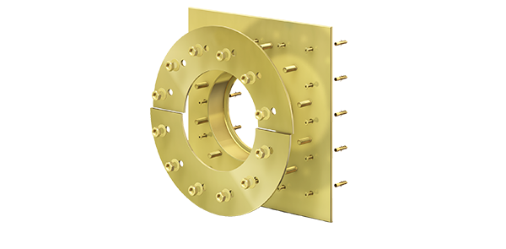
Curaflex® 7006

